ZASTUPITELSTVO OBCE ČEHOVICE
VÁS ZVE NA
PRVNÍ OBECNÍ PLES
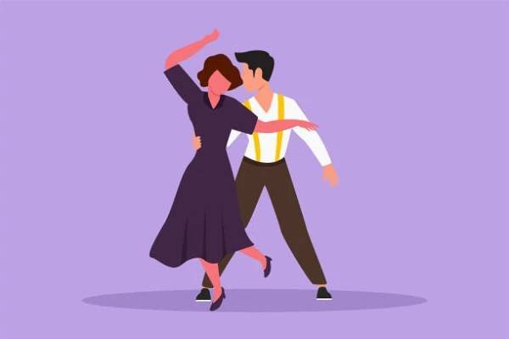
Místo: KULTURÁK
DATUM: 12.ledna 2024
Začátek: 20.00 hodin
Cena vstupenky: 250,-
v ceně vstupenky večeře
K tanci a poslechu: No Problem

Svůj zájem o vstupenky pište
na tel.602 432 281, předprodej vstupenek bude zahájen 3.1.2024 na obecním úřadě.

